**בונוסים בתרגיל 3ב'**

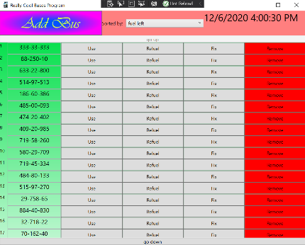**נועם שויבר – 214120032  
אחיה דנציגר – 214092033**

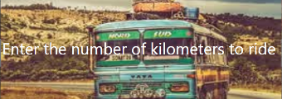

* 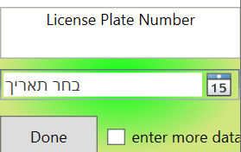**העשרת ממשק גרפי – הוספת לוגואים, צבעים, כפתורים ותיבות טקסט נוחים לשימוש, שעון  
  מתעדכן שרושם את זמן הסימולציה, אופציה לראות מספר משתנה של אוטובוסים בכל דף לפי גודל החלון שאפשר לשנות.**

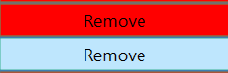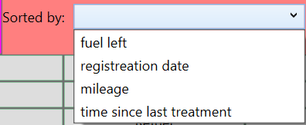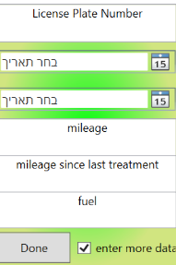

* **העשרת פונקציונליות – מיון על פי מספר פרמטרים,  
  הוספת עוד פרטים בהכנסת אוטובוס,  
  כפתור הסרת אוטובוס.**
* 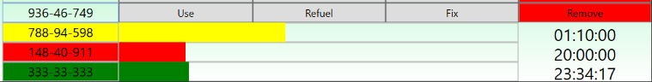**צביעה, סימון וזמן מתעדכן – השורה נצבעת  
  בצבע המתאים (טיפול, תדלוק ונסיעה),  
  הכפתורים נעלמים ומופיע שעון שמתעדכן כל שניה (בשעון סימולציה). השיטה שלנו לתהליכונים היא הפעלת טיימר (מהספריה Timers) שמופעל כל שניה בזמן אמת   
  ושדה בכל מופע שבודק עוד כמה שניות  
  בזמן סימולציה נשאר עד שהאוטובוס יהיה מוכן. כך באמצעות  
  חישובים מאוד פשוטים אנו יכולים להציג את הזמן שנשאר עד  
  לסיום בקלות. כל פעם שהטיימר מופעל הוא יוצר תהליכון חדש.**
* **הכנסת נסיעה ללא כפתור – הוספנו את האפשרות להתחלת נסיעה על ידי לחיצה על מקש ה-Enter במקום כפתור.**